



Recolección de información y elaboración de informes

**Breve descripción:**

La información se erige como uno de los ejes fundamentales de la gestión administrativa. Su papel es de vital importancia en todas las áreas de la organización, pues gracias a ella es posible ubicarse en el tiempo y en el espacio, bien sea para medir su evolución o para compararse con otros agentes del sector.

Área ocupacional:

Servicios

_____________________________________________________________________

Tabla de contenido

Introducción 3

1. Técnicas de recolección de la información 4

1.1 Criterios de selección 8

1.2 Observación 11

1.3 Entrevista 15

1.4 Encuesta 18

1.5 Análisis de contenido 26

2. Técnicas de priorización 28

3. Informes 35

4. Catálogo de servicios de TI 38

Síntesis 43

Material complementario 44

Glosario 45

Referencias bibliográficas 46

Créditos 47

Introducción

La recolección de información y la elaboración de informes son fundamentales en cualquier proceso de gestión y toma de decisiones. Comprender y aplicar las técnicas adecuadas para obtener, priorizar y presentar la información es esencial para garantizar la precisión y relevancia de los datos recopilados. En este componente formativo, se explorarán diversas técnicas de recolección de información, la priorización eficaz de la misma y la creación de informes claros y completos. Además, se abordará la elaboración de un catálogo de servicios de TI. Para profundizar en estos temas, se presenta a continuación un video que ilustra cada uno de estos aspectos en detalle:

1. Recolección de información y elaboración de informes

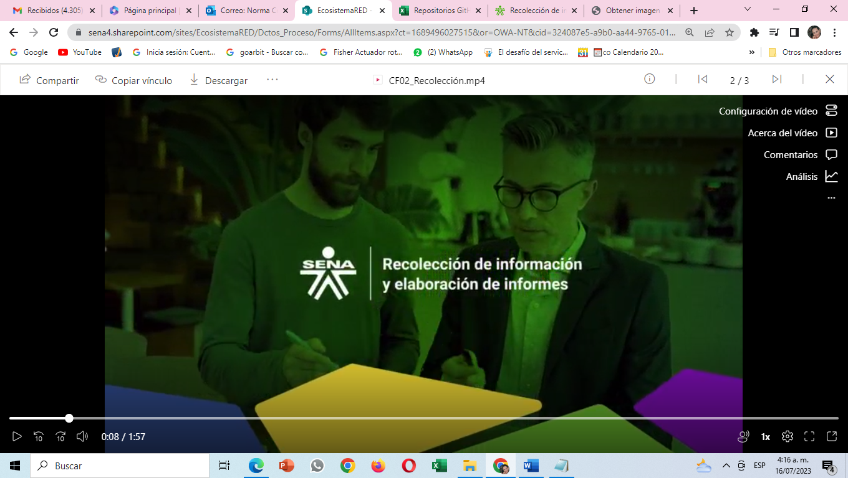

[**Enlace de reproducción del video**](https://youtu.be/0QVl2gwmcf0)

|  |
| --- |
| **Síntesis del video: Recolección de información y elaboración de informes** |
| La información hace parte integral de la vida, se absorbe información del entorno, se almacena la que es considerada pertinente, lo que aplica en el ámbito organizacional; haciendo que la recolección de información sea indispensable, se realice aplicando los mismos principios y teniendo claro el problema a solucionar o la oportunidad a potenciar, de esta manera se generan conclusiones útiles con el soporte de las TIC, haciendo de este un proceso ágil lo que convierte en un reto en el análisis de datos, lo cual requiere de un proceso de técnicas claramente identificadas para atender los propósitos administrativos. |

# Técnicas de recolección de la información

En el campo investigativo la información toma un papel protagónico, por su condición tanto de materia prima de análisis como de resultado final. Y es que el estudio de cualquier tipo de situación o hecho busca aprender de sí mismo, bien sea para prevenir su ocurrencia, aprovecharla o anticiparla.

Con el objetivo de adentrarse en las diferentes metodologías de recolección de información, primero hace falta definirla y distanciarla de otros términos con los cuales puede ser confundida o reemplazada. Aunque estos aspectos pueden parecer muy elementales, marcan una diferencia a la hora de iniciar una investigación de cualquier naturaleza.

Entonces, ¿cómo se puede definir la información en la jerga investigativa?

La información es el resultado de la disposición de otro contenido, de tal forma que se le dote de una utilidad o propósito específico. Así, la forma previa de la información son los datos, que pueden definirse como una serie de registros o caracteres alfanuméricos que carecen de sentido.

Cuando se otorga un contexto a los datos se transforman en información y se revisten de una función.

Para comprender mejor estos conceptos, se presenta el siguiente ejemplo:

**Ejemplo**. Si tengo una lista de valores que no obedece a una escala ni presenta un orden determinado carece de significado; pero si conozco que esta lista corresponde a las unidades vendidas de cada uno de los productos que ofrece la empresa, trascienden de datos a información histórica o presente del volumen de ventas de una organización. Es así como obtienen relevancia y utilidad, pues permitirán medir la gestión comercial, el posicionamiento de la empresa o la evolución respecto a periodos anteriores.

La información se puede presentar de multitud de formas, obedeciendo a distintos criterios que toman mayor importancia según la disciplina en la que sean utilizados. En el campo empresarial, algunas de las clasificaciones más utilizadas son:

En la siguiente figura se observa un resumen sobre los sectores económicos.

**Figura 1**. *Tipos de información*

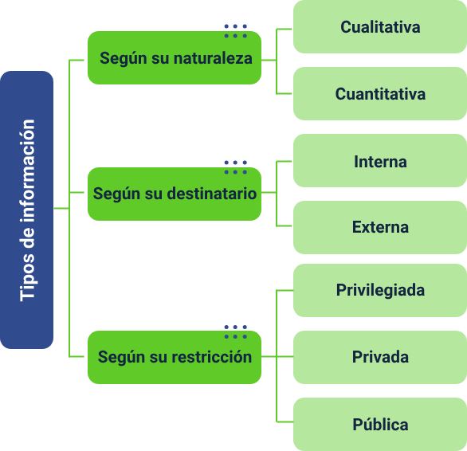

**Según su naturaleza**

1. **Cualitativa**:

Corresponde a datos de tipo descriptivo, centrados en la presentación de características que permiten entender una situación o elemento. En una empresa, este tipo de información tiene especial relevancia cuando se trata de presentar un proceso determinado, la descripción de una estrategia aplicada o el recuento de una situación problemática o susceptible de mejora, entre otros.

**Según su naturaleza**

1. **Cuantitativa**:

Este tipo de información se caracteriza por presentarse en cantidades, es decir, los datos son numéricos y obedecen a algún tipo de escala. Así, normalmente se hace uso de esta información para presentar datos de recaudo, ventas o apalancamiento. Goza de mayor objetividad, puesto que la escala no suele depender del investigador, ni del intérprete.

Por ejemplo, los días que pasan entre la venta de un producto y el recaudo del dinero, pueden contrastarse con los que da un proveedor después de entregar la materia prima, definir cuál ocupa un periodo de tiempo más largo no es susceptible a distintas opiniones.

**Según su naturaleza**

1. **Cuantitativa**:

Para tener en cuenta...

Este sistema suele ser el más utilizado para clasificar la información en ambientes administrativos, ya que con ello es posible elegir una metodología que se ajuste al tipo de datos que serán suministrados por las personas involucradas. Para la recolección de información, la naturaleza cuantitativa ofrece mayores facilidades si se busca abordar un gran número de personas, puesto que existen estrategias para consolidar la información en un número reducido de variables.

**Según su naturaleza**

1. **Cualitativa y cuantitativa**:

Es posible que ambos tipos de información se complementen y permitan entregar resultados mucho más completos a los interesados. Claro ejemplo de ello son los estados financieros, que ofrecen diversos valores que dan cuenta de la estructura financiera y el resultado del ejercicio de una compañía; pero que por disposición normativa deben venir acompañados de unas revelaciones, cuyo detalle suele incluir una descripción detallada de las características de cada rubro.

**Según su destinatario**

1. **Interna**:

Es la información recolectada para el interior de la organización. Usualmente involucra un número limitado de personas, sobre las cuales se aplican los instrumentos elegidos para ello. Puede comprender temáticas restringidas, como las recetas aplicadas en la producción para darle al producto un sabor característico, hasta aspectos mucho más universales, como la edad promedio de la planta de personal.

**Según su destinatario**

1. **Externa**:

Recolecta los datos y los presenta de tal forma que le puedan ser de utilidad a un gran número de personas. Un ejemplo de ello, es la rendición de cuentas que ofrecen las compañías que administran recursos de terceros. Se diseñan informes en los que se da claridad respecto a cada proceso a quienes hayan invertido o deseen invertir en la empresa, por lo que gozan de plena libertad para ser interpretada o compartida.

**Según su restricción**

1. **Privilegiada**:

Es la información con mayor cantidad de barreras y dirigida a un número muy limitado de personas. Un claro ejemplo de ello son los códigos fuentes de **“software”** licenciado o las contraseñas de acceso a las cuentas bancarias. Su publicación o fuga puede llegar a tener un fuerte impacto sobre los intereses de la empresa y sus administradores.

**Según su restricción**

1. **Privada**:

Se ubica en un rango intermedio, por lo que existen restricciones respecto a su uso; pero los usuarios interesados son muchos más. En esta categoría podrían incluirse aspectos como el número telefónico de personas expuestas públicamente, historiales crediticios o grabaciones de reuniones con el personal de nivel táctico u operativo.

**Según su restricción**

1. **Pública**:

En esta categoría se maneja información sin restricción de acceso, es decir, cualquier tipo de reporte, declaración o informe que pueda ser conocido por cualquier persona. A diferencia de los casos anteriores, aquí puede resultar beneficioso que la información se masifique, por ejemplo, si se habla de una campaña publicitaria para un producto, el posicionamiento de una empresa como líder del mercado o el reconocimiento de algún premio por la aplicación de políticas amigables con el medio ambiente.

La correcta clasificación de la información puede redundar en políticas de recolección y análisis más apropiadas para el propósito de los investigadores, es por ello que comprender cada categoría puede permitir una mejor planeación a la hora de ejecutar estrategias relacionadas con su recolección.

Teniendo claridad sobre qué es la información, su naturaleza y su importancia en la gestión administrativa es procedente dar cabida a las técnicas para su recolección.

Las técnicas surgen como herramientas procedimentales y prácticas a través de las cuales se obtendrán los datos necesarios para llevar a cabo el trabajo de análisis, por lo que los resultados a conseguir dependerán en gran medida del acierto en la elección de las metodologías apropiadas.

## 1.1 Criterios de selección

La información puede ser tomada del ambiente a partir de diferentes modelos; sin embargo, existen una serie de elementos que condicionan su naturaleza y, por lo tanto, responden mejor a ciertos procedimientos. A continuación, se presentan los aspectos a tener en cuenta a la hora de elegir el sistema más adecuado para la recolección de la información:

**Definir el tipo de información a recolectar:** según el propósito y el área que se desee auditar o evaluar en una organización, el tipo de contenido con el que se puede encontrar el encargado del trabajo puede variar, a continuación, se presenta un ejemplo de qué podría pasar en la evaluación de gestión del área financiera:

* **Opción 1**

Puede predominar el estudio de indicadores, la evaluación de resultados, la composición de la estructura financiera, entre otros. Así, es probable que la mayor cantidad de información obtenida y relevante pueda ser expresada en valores y, por lo tanto, ser susceptible de herramientas de análisis como la tabulación o los gráficos que aporten contenido relevante al resultado.

* **Opción 2**

Si se espera diagnosticar: la aplicación de políticas de servicio al cliente, es probable que el análisis apunte a la revisión de testimonios, a las estrategias para abordar a quien presenta quejas o reclamos o la actitud de los asesores. Prima la información de aspecto cualitativo; el análisis y sus conclusiones pueden apegarse más al ámbito descriptivo, presentando reseñas sobre los elementos clave del trabajo efectuado por el personal de área evaluada.

**Estimar la cantidad de personas o elementos a indagar:** si la evaluación se focaliza en un número reducido de personas o actividades el auditor puede efectuar un trabajo más individualizado, tratando con cada persona de forma directa y destinando todo el tiempo que considere necesario para obtener la mayor cantidad de información posible. A continuación, el siguiente ejemplo:

Si se espera analizar la idoneidad de los procesos productivos de una planta con cinco trabajadores, a cada uno de ellos se les podrá hacer todas las preguntas y retroalimentaciones que surjan durante el acercamiento, lo que permite ahondar en problemáticas no contempladas inicialmente o encauzar el trabajo a aspectos específicos que se determinen en el proceso.

En cambio, si el aspecto estudiado involucra muchos individuos, es posible que deba limitarse el tiempo que se destine a cada uno de ellos; en algunos casos puede ser necesario estandarizar la recolección de información para aplicar a grandes grupos de forma más rápida. En estos casos, la calidad de la información y su nivel de detalle suelen disminuir, pero permiten obtener una visión general cercana a la realidad.

Entonces, ¿cuál puede ser una situación práctica que se genere frecuentemente en estas condiciones?

Una situación práctica que se genera con frecuencia es la recolección de información respecto a la calidad o efectividad de un producto o servicio vendido a los clientes de la organización. Un formulario que contenga preguntas concretas y rápidas de responder puede resultar una buena forma de realizar el primer acercamiento a la percepción general de la demanda respecto a una referencia en particular.

Evaluar las regulaciones aplicables: si el objetivo detrás del estudio es la implementación de estrategias en un proceso interno de mejora, las exigencias serán determinadas por la misma organización, lo que ofrece flexibilidad a la hora de elegir metodologías de recolección y análisis de los datos.

De esta forma, el trabajo obedecerá a unos propósitos de gestión que pueden refinarse en la ejecución del trabajo. Así, el auditor o investigador puede tomar libertades creativas en la aplicación de medidas que apunten a la obtención de información veraz, diseñando papeles de trabajo a la medida.

Si se trata de un trabajo enfocado a la certificación en algún estándar en particular, el trabajo será mucho más regulado, lo que implica mantenerse dentro de un margen más restrictivo en cuanto a los sistemas aplicados para llevar a cabo la tarea.

Para este tipo de situaciones, el trabajo del analista debe someterse a las indicaciones descritas por la autoridad competente, por lo que la elección de las metodologías de recolección probablemente no dependa de él.

Contemplar los recursos disponibles: los trabajos asociados con el estudio y análisis de la información pueden ser tan variados como la creatividad de los investigadores que los ejecutan.

En el ámbito empresarial existe un principio administrativo conocido como costo-beneficio, y como su nombre lo indica, cualquier medida implementada debe propender por la obtención de beneficios que, en conjunto, superen el esfuerzo y los costos asociados con ella.

En términos prácticos, toda estrategia debe justificar su ejecución al aportar a la empresa más de lo que le cuesta. En este aspecto si una empresa busca implementar controles de calidad, estos deben reducir las pérdidas ocasionadas por productos defectuosos a los que se les solicita la garantía a un nivel en el que le ahorren a la empresa más gastos que los que demandó llevar a cabo la aplicación de los controles.

**Es muy importante que tenga en cuenta que:**

Si las metodologías de recolección de información son muy complejas o requieren mucho tiempo y personal, su costo se irá incrementando de forma proporcional. Es por ello que, durante la fase de planeación, es necesario contar con un presupuesto detallado que contemple los recursos que serán necesarios. A partir de ello, se podrán programar medidas más o menos costosas.

Así, si se busca realizar acercamientos a trabajadores en las distintas sedes de una compañía que opera a nivel nacional, pueden evaluarse alternativas como videollamadas o comunicación diferida, que reduzcan los costos de desplazamiento, así como el tiempo que este tipo de labores involucra.

## 1.2 Observación

La observación es la acción que desarrolla cualquier persona (o incluso animal) para obtener información del entorno que lo rodea. Es gracias a ella que se registran situaciones, eventos o lugares en un tiempo determinado, y que se asocian a estímulos o acciones, por ejemplo, cuando se pasa frente a una calle llena de restaurantes es normal analizar su oferta gastronómica para luego priorizarlas en función de los gustos personales. Conozca los beneficios de esta técnica:

**Figura 2.** *Ventajas de la metodología de observación*

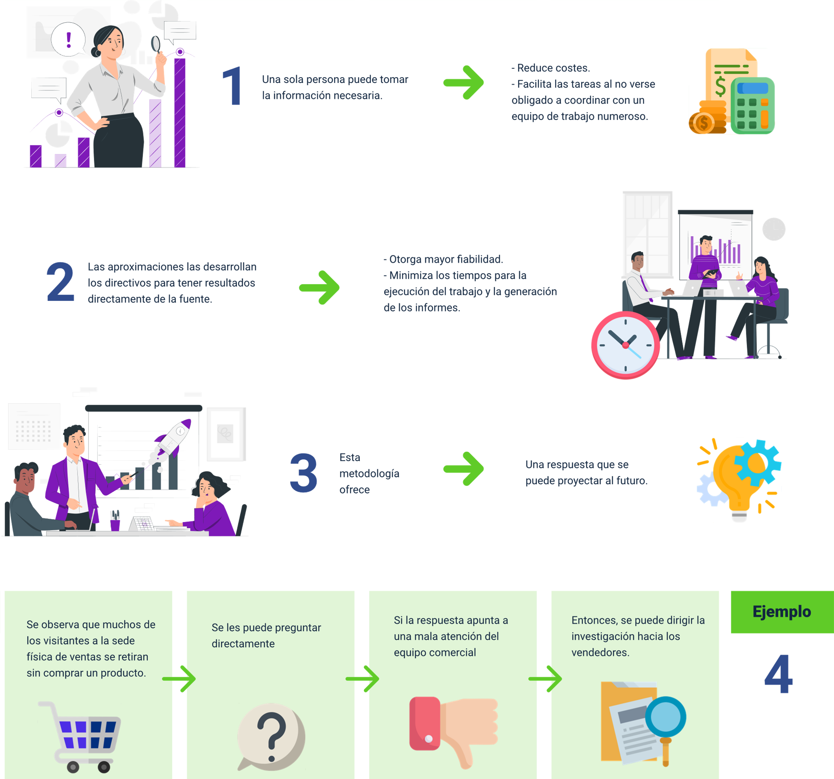

1. Una sola persona puede tomar la información necesaria: reduce costos, facilita las tareas al no verse obligado a coordinar con un equipo numeroso.
2. Las aproximaciones las desarrollan los directivos para tener resultados directamente de la fuente: otorga mayor fiabilidad, minimiza los tiempos para la ejecución del trabajo y la generación de los informes.
3. Esta metodología ofrece una respuesta que se puede proyectar al futuro.
4. **Ejemplo,** se observa que muchos de los visitantes a la sede física de ventas se retiran sin comprar un producto. Se les puede preguntar directamente, si la respuesta apunta a una mala atención del equipo comercial, entonces se puede dirigir la investigación hacia los vendedores.

Para aplicar la metodología de forma apropiada es recomendable efectuar una serie de acciones que apunten a obtener información en la cantidad y calidad suficiente para satisfacer los requerimientos asociados con el trabajo:

* **Determinar el objeto de la observación**

Esto significa tener claridad de qué es lo que se va a observar y para qué se hará; se encuentra estrechamente asociado con el objetivo del estudio, tener claridad de su propósito permite enfocar el trabajo en una dirección u otra.

* **Secuencia de acciones**

Planear una secuencia de acciones determinada, que permita seguir un cronograma de actividades de forma eficiente y aprovechando los recursos disponibles.

* **Cumplir con las proyecciones**

Ejecutar el trabajo tratando de cumplir con las proyecciones, esto maximizará la efectividad del trabajo de observación, por ejemplo, si se busca medir la capacidad de los empleados en situaciones determinadas, se debe acudir en el momento en el que las condiciones sean idóneas para evidenciar de forma clara la situación.

* **Equipo de trabajo competente**

Si el trabajo lo amerita, designar un equipo de trabajo competente y que se complemente en las labores, de tal forma que su trabajo mancomunado potencie los resultados. Es recomendable que el observador sea un experto en la materia estudiada, puesto que su criterio puede aportar al análisis desde las etapas tempranas de la ejecución.

La aplicación de esta metodología puede ser tan estructurada como la situación evaluada lo amerite, es por ello que se han diseñado instrumentos que funcionan como herramientas que apoyan la labor y le permiten ejecutar el trabajo de una forma organizada y controlada. Emanuelli (2012) presenta algunos de ellos:

* **El diario**

Funciona como un cuaderno, en el cual se registran todas las situaciones asociadas a la observación. Es muy flexible en cuanto a estructura y diligenciamiento, por lo que puede incluir observaciones, consejos o comentarios. Incluso imágenes, dibujos o gráficos que aporten al análisis. Actualmente es posible contar con ellos a través de celulares o computadores, haciendo uso de herramientas como un bloc de notas o procesadores de texto.

Se recomienda que las aportaciones escritas sean lo suficientemente claras para ser consultadas a futuro, lo que implica un nivel de detalle suficiente para no dejar espacio a interpretaciones. Para que esto sea posible es necesario diligenciarlo de forma continua, durante la ejecución de las tareas de observación, puesto que así se garantiza el mayor nivel de fidelidad.

* **Mapas**

En esta categoría se incluyen diagramas, planos y cualquier tipo de figura que aporte información complementaria al diario. Tienen especial utilidad para trabajos que involucran distintas locaciones, por ejemplo, si se están evaluando las rutas de distribución de los productos, es posible resaltar las vías utilizadas sobre un mapa de cada ciudad o municipio, y con ello identificar rutas más cortas o seguras.

Al igual que en el caso anterior, entre más información se registre, mayor claridad habrá a la hora de alcanzar conclusiones. Complementando el ejemplo previo, pueden colorearse las zonas en función de los niveles de tráfico o de acuerdo con las estadísticas de delincuencia publicadas por las autoridades, y con ello sustentar cualquier tipo de decisión.

* **Dispositivos mecánicos**

Pertenecen a esta categoría todas las herramientas que permiten registrar las situaciones de forma directa de la fuente. En este sentido, si se está consultando a los clientes por su nivel de satisfacción con el producto, hacer uso de sistemas de grabación permite la consulta posterior de las respuestas, es por ello que muchas entidades informan que las llamadas serán grabadas para efectos de calidad y evaluación.

En este rubro también se incluyen sistemas como las cámaras fotográficas o de video, que permiten conservar aún más información en otros formatos, lo que dota de facilidades el trabajo del auditor, sobre todo cuando quiere retomar eventos pasados.

* **Cuadros de trabajo**

Complementan el trabajo de registro previo y consiste en la generación de tablas que compilen la información recolectada. Según la cantidad de información puede variar su distribución; pero, la forma más utilizada consiste en disponer a los participantes en las filas y las respuestas en las columnas.

Esta herramienta aporta mucha utilidad cuando la información es diversa y proviene de distintas fuentes, puesto que al consolidar los datos permite presentarlos de una forma más amigable para los interesados. Cabe resaltar que este sistema tiene aplicabilidad prácticamente en todas las metodologías de recolección de la información.

A continuación, se presenta un ejemplo en el que un concesionario quiere identificar los colores más demandados para cada uno de sus modelos de vehículos, por lo que se anotaron el modelo y el color de todos los carros que ingresaron a revisión periódica en una semana, así:

1. Formato cuadro de trabajo

|  |  |  |  |  |
| --- | --- | --- | --- | --- |
| Color | Modelo 1 | Modelo 2 | Modelo 3 | Total |
| Blanco | 8 | 9 | 9 | 26 |
| Negro | 10 | 7 | 8 | 25 |
| Rojo | 6 | 8 | 9 | 23 |
| Gris | 5 | 6 | 7 | 18 |
| Total | 29 | 30 | 33 | 92 |

La elaboración del cuadro anterior permite analizar la información desde una nueva perspectiva y alcanzar nuevas conclusiones, por ejemplo, que el modelo 3 tiene mayor aceptación a nivel comercial, que el color más común es el blanco o que la combinación más popular es el modelo 1 de color negro, entre otros.

## 1.3 Entrevista

Se considera una de las metodologías más útiles para recolectar información cualitativa, dado que facilita las interacciones entre las partes. El entrevistador suele contar con una batería de preguntas dirigidas a obtener datos relevantes de los sujetos entrevistados y encontrar elementos comunes entre cada uno de ellos, para identificar patrones o situaciones que demanden atención.

De acuerdo con esto, ¿cuál es la diferencia más significativa entre la entrevista y la observación?

* **Observación**: El investigador tiene la posibilidad de interactuar con los sujetos evaluados, lo que significa que es posible encauzar el instrumento a una posición en la que suministre la información que se requiere.
* **Entrevista**: El investigador se aísla de los eventos estudiados, limitando su margen de maniobra para encontrar las situaciones esperadas.

Como ya se mencionó, la metodología de la entrevista se centra en la interacción con los sujetos investigados a través de un diálogo, según el tipo de conversación permite clasificar la entrevista entre las siguientes posibilidades:

**Figura 3**. *Tipos de entrevista*

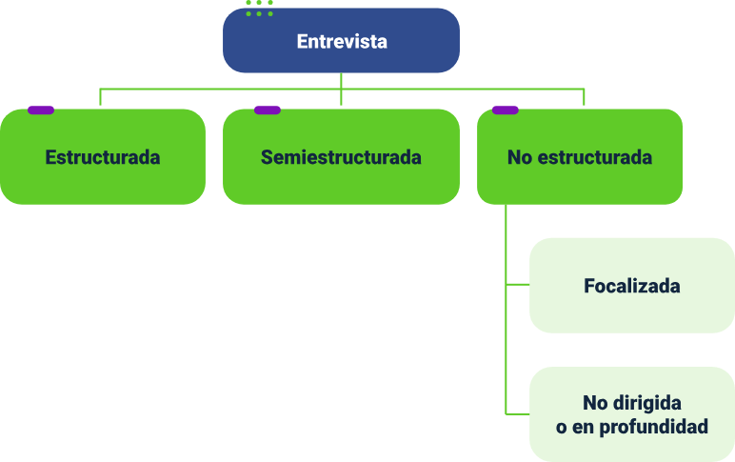

La figura tipo de entrevista considera la entrevista estructura, semiestructura y no estructura, ésta última también se divide en focalizada y no dirigida en profundidad.

La entrevista puede ser muy efectiva para obtener información de parte de los empleados o terceros involucrados con los procesos en evaluación, del acercamiento con ellos pueden surgir apreciaciones que los evaluadores han pasado por alto como, por ejemplo, la forma en la que reaccionan los clientes a las características específicas de un producto, su precio o su presentación.

La comunicación asertiva aporta un ambiente organizacional más ameno, en algunas ocasiones los empleados perciben desinterés por parte de sus superiores, por lo que definir entrevistas periódicamente para escuchar sus opiniones puede tener implicaciones emocionales que redunden en la productividad y en la generación de un sentido de pertenencia.

Para llevar a cabo una entrevista efectiva es recomendable que se tomen en cuenta ciertas prácticas que garanticen una adecuada ejecución para la obtención de los resultados esperados. Las siguientes son algunas de las actividades a tener presente para el buen uso de esta metodología:

1. **Definición de la problemática**

Como en cualquier sistema de recolección de información es importante dirigir todos los esfuerzos a la consecución de datos relevantes para la problemática que se está abordando. Sin una debida justificación la entrevista carecerá de sentido y dificultará tanto el trabajo del entrevistador como las posibles respuestas del entrevistado. Si es posible, además de presentar la problemática de forma precisa, debe estimarse el horizonte de tiempo en el que se espera solucionar.

1. **Estimar el tamaño de la muestra**

Definir las personas a las que se les hará la aproximación puede resultar útil para la estimación del presupuesto y el margen de error esperado. Entre más personas sean abordadas, más posibilidades habrá de alcanzar conclusiones cercanas a la realidad, de la misma forma, si se determina restringir el estudio a zonas geográficas, la planificación para aspectos como transporte y disponibilidad de los entrevistadores puede facilitar el contar con los recursos necesarios para llevar a cabo el trabajo.

1. **Planificación de la entrevista**

Para el ámbito administrativo no se acostumbra realizar entrevistas improvisadas porque se rompe con el esquema de planificación y desarrollo de la problemática que motivó el trabajo de investigación. La entrevista puede dividirse en tres momentos fundamentales: comienzo, desarrollo y cierre.

**Partes de la entrevista**

Para conocer qué se realiza en cada uno de estos momentos, consulte el siguiente PDF. Ver anexo **Partes de la entrevista** ubicada en la carpeta de anexos.

1. **Análisis de la información**

Una vez finalice el acercamiento con los sujetos estudiados es necesario iniciar un proceso de lectura y análisis de las respuestas obtenidas. Debido a su naturaleza, la información estará dispersa entre sus argumentos y será necesario evaluar con ojo crítico la verdadera posición del entrevistado. Dispositivos como las cámaras o grabadoras de audio pueden resultar de especial utilidad, puesto que el registro escrito puede dejar de lado aspectos relevantes como el lenguaje corporal o la intencionalidad a la hora de dar las respuestas.

Inevitablemente, el análisis de las respuestas tendrá un alto componente subjetivo, ya que pueden darse distintas interpretaciones a partir de un mismo enunciado. Para minimizar este potencial riesgo de sesgo se recomienda que se involucren otros expertos y buscar aquellos elementos comunes obtenidos tras su análisis.

## 1.4 Encuesta

Este sistema consiste en el registro de situaciones, a partir de cuya información se procede a indagar a las personas que la suministraron. Este es un método descriptivo, centrado en identificar y distinguir hábitos, ideas, preferencias, entre otros.

Al igual que con las entrevistas, existen limitaciones económicas, de tiempo y de personal que impiden que se pueda recolectar la información de todos los individuos de una población que se espera estudiar. Es por ello que se hace necesario la selección aleatoria o discrecional de personas a encuestar, cuyos resultados y conclusiones sean extrapolados a la totalidad de la población. Este sistema se conoce como muestreo y permite superar estos baches presupuestales para alcanzar resultados cercanos a la realidad.

La encuesta puede provenir de dos tipos de fuentes: internas y externas.

* **Fuentes internas**: cuando la encuesta proviene de fuentes internas, como empleados, directivos o propietarios, es posible acceder a todos ellos y consultarles de forma directa para lograr resultados consolidados fidedignos y sin un margen de error apreciable.
* **Fuentes externas**: esta situación no se replica para las fuentes de información externas, por ejemplo, si se consulta a los proveedores es posible que no todos tengan disponibilidad o voluntad de responder o en el caso de los clientes, puede que el producto tenga un alcance tan amplio que el número total de clientes sea inmanejable.

Entonces, ¿cuál puede ser una buena forma de realizar las encuestas?

El muestreo es la herramienta que hace posible la recolección de esta información sin necesidad de acudir a la totalidad de los sujetos, por ejemplo, para saber de qué fruta está hecha una bebida no hace falta beberla toda, con un pequeño sorbo se puede intuir el componente principal de todo el contenido. De esta misma forma funciona la muestra, con un grupo significativo que pertenece a una población mayor, se pueden tener resultados muy cercanos a los que se obtendrían consultándolos a todos.

El sistema de muestreo puede ser tan improvisado o estructurado como se desee. Si se trata de análisis administrativos, en las empresas no existen requerimientos mínimos o máximos para llevar a cabo el trabajo, estas imposiciones son expresadas por los directivos interesados en los resultados. Situación diferente se da en el ámbito social o público, en el que las fichas técnicas en las que se listan los detalles de las encuestas deben cumplir con unos estándares técnicos que brinden una mayor credibilidad al ejercicio.

Para adentrarse un poco más en el proceso de estimación de una muestra objetiva y que cumpla con los requisitos propios de un trabajo sistemático se presentan algunas de las metodologías más utilizadas con una breve reseña de su mecánica:

* **Muestreo Aleatorio Simple (MAS)**

Bajo este sistema, todos los individuos que conforman una población tienen el mismo valor, así que cuentan con las mismas probabilidades de ser elegidos en la muestra. Como su nombre lo indica, los individuos son elegidos al azar, por ejemplo, si se quiere saber cuántos hombres o mujeres ingresan a la tienda a consultar los productos, todos los clientes tienen el mismo valor en la población.

* **Muestreo Aleatorio Estratificado (MAE)**

Cuando se evalúan más variables se pueden dar situaciones en las que los individuos puedan pertenecer a subgrupos, sobre los cuales se espera tener una participación equitativa, por ejemplo, si se evalúa el ambiente laboral de una empresa que tiene varias sedes administrativas y comerciales alrededor del país se espera que la muestra seleccione individuos de cada una para lograr un resultado más integral. Una forma práctica de hacerlo es definir la muestra en cada una de las sedes de forma independiente y luego consolidar todo en un estudio global.

* **Muestreo Sistemático (MS)**

Este método acude a patrones a partir de los cuales se listan los participantes de la muestra. Existen muchas posibilidades y será criterio de quien elabore el trabajo, elegir cuál se adapta mejor a la naturaleza del estudio. A modo de ejemplo, se puede plantear una situación en la que se listan todos los individuos objeto de investigación y se determina que, para esa muestra, será tomado uno de cada cinco.

* **Muestreo no probabilístico**

A diferencia de los sistemas anteriores, en este se obvia el azar a la hora de la escogencia de los individuos. Se realiza la selección de forma consciente, eligiendo cada persona de forma independiente. Al obedecer a la opinión del investigador, puede crear sesgos debido a la posición que tome el entrevistador, por ejemplo, trabajar con los empleados históricamente más problemáticos, los clientes que han interpuesto quejas o reclamos, o los proveedores que dependen de la empresa para mantenerse en el mercado, son situaciones que pueden llevar a conclusiones cuestionables.

Además del sistema de selección es importante determinar con qué proporción del total de la población se satisfacen las exigencias del estudio. Elegir el tamaño apropiado de la muestra para alcanzar estos objetivos puede ser tan complejo y preciso como se desee.

Uno de los instrumentos que se pueden seleccionar de acuerdo con el tamaño de la muestra, es la encuesta, en su planeación es importante definir la proporción de la población según los objetivos trazados en la investigación. A continuación, algunos elementos esenciales que debe considerar.

Comience por pensar en la población o universo (N) que se refiere al total de individuos sobre los que se espera proyectar las conclusiones, por ejemplo, toda la población de un municipio, los estudiantes de un colegio o los trabajadores de una empresa.

A continuación, encontrará los elementos presentes al establecer el tamaño de la muestra:

* **Nivel de confianza**

Luego, se revisa el nivel de confianza que es un parámetro definido por el investigador, con el que se determina qué tan preciso se quiere que sea el estudio, los valores utilizados con mayor frecuencia obedecen a un factor estimado como se indica en la siguiente tabla, en donde es posible observar la puntuación estándar según el nivel de confianza.

1. Nivel de confianza

|  |  |
| --- | --- |
| Nivel de confianza | Puntuación Estándar (Z) |
| 90% | 1.645 |
| 95% | 1.96 |
| 99% | 2.576 |

Nota. Tomado de Qualtrics, (s.f.)

El nivel de confianza se relaciona con: la precisión del estudio, los valores utilizados, y el factor estimado.

* **Margen de error (e)**

El margen de error (e) mide el rango de tolerancia que diferencia al resultado obtenido de la muestra en comparación con el de la población, por ejemplo, en un estudio se obtiene que la estatura promedio de las personas de la muestra es de 1.80 con un margen de error del 5%. Este indicador implica que la población oscilará entre 1.71 y 1.89, es decir, un 5 % menor o un 5 % mayor del valor obtenido.

El margen de error se relaciona con el rango de tolerancia, la diferencia entre el resultado de la muestra y el de la población.

* **Probabilidad de éxito (p)**

La probabilidad de éxito (p) es un indicador que puede tomarse de otros estudios previos relacionados, si no existe ninguna noción al respecto, se deduce que la probabilidad de éxito y de fracaso son equivalentes, es decir, el 50 %.

En relación a la probabilidad de éxito debe tenerse en cuenta: los estudios previos, y la probabilidad de éxito y fracaso evaluada sobre el 50 %.

* **Probabilidad de fracaso (q)**

La probabilidad de fracaso (q) como en el indicador anterior, obedece a la evidencia de estudios previos, la suma de la probabilidad de éxito más la del fracaso debe ser igual al 100 % de los eventos. Así pues, la probabilidad de fracaso será igual al 100 % menos la probabilidad de éxito, en otras palabras, q = 1 – p

En relación a la probabilidad de fracaso debe tenerse en cuenta: los estudios previos, y la probabilidad de éxito y fracaso evaluada sobre el 100 %.

* **Tamaño de la muestra**

Para estimar el tamaño de la muestra se debe aplicar la siguiente ecuación:

**n = N* Z2 * p * q**

**e2 * (N – 1) + Z2 * p * q**

Donde:

n: tamaño de la muestra.

N: población.

Z: puntuación estándar.

p: probabilidad de éxito.

q: probabilidad de fracaso.

e: margen de error.

Tenga en cuenta que para determinar el tamaño de la muestra de cualquier estudio se debe aplicar esta fórmula.

Un ejemplo para estimar el tamaño de la muestra sería:

Si se espera determinar el grado de satisfacción que genera una marca que tiene cerca de 2.000 clientes regulares, con un nivel de confianza del 95 % y un margen de error del 5 %, el cálculo para estimar el tamaño de la muestra será el que se muestra en el desarrollo de la fórmula.

Grado de satisfacción que genera una marca:

**n = 2.000 * 1.962 * 0.5 * 0.5**

**0.052 * (2.000 – 1) + 1.962 * 0.5 * 0.5**

**n = 2.000 * 3.84 * 0.25**

**5 + 0.96**

**n = 1921**

**5.96**

**n = 322.4**

Tamaño de la muestra

**n = 322.4 323**

Con el desarrollo de la ecuación se puede determinar que el tamaño de la muestra que cumple con los criterios del investigador, que en el ejemplo resultó un número con decimales, por lo que el valor se debe aproximar al número entero siguiente, que en nuestro caso es 323 personas, ya que no es posible consultar una fracción de un individuo.

La encuesta es una de las metodologías de recolección de información de mayor facilidad de uso y practicidad en la actualidad; su aplicación tiene relevancia tanto en ambientes productivos y organizacionales, como en estudios académicos, sociales o económicos; lo anterior sustentado en su viabilidad para abordar poblaciones de tamaño considerable.

Para lograr consolidar las respuestas obtenidas resulta especialmente recomendable hacer uso de sistemas de consolidación de información como la elaboración de tablas donde se presenten los individuos en las filas y las respuestas en las columnas. Para que este trabajo sea posible es importante que las preguntas sean cerradas y respondan a un número, carácter o rango.

Esta mecánica se conoce como tabulación y consiste en cambiar el formato de la información a tablas, especialmente útil con grandes cantidades de datos apilables según criterios.

Para comprender mejor su funcionamiento es necesario entender dos conceptos básicos:

* **Frecuencia absoluta**: consiste en el conteo de las respuestas para la variable, es decir, el número de personas que fueron abordadas con una misma pregunta. Su valor se expresa en números naturales o absolutos, es decir, 1, 10 o 100 personas.
* **Frecuencia relativa**: mide la proporción de participantes que dieron una respuesta en concreto a la variable consultada. Se mide en porcentajes, por lo que, si la mitad de las personas respondieron sí, y la otra mitad no, las frecuencias relativas serían del 50 % para cada respuesta.

Cuando las posibilidades de respuesta son muy amplias como, por ejemplo, si se pregunta la edad de las personas es recomendable agrupar varias respuestas en función de rangos o intervalos. Entonces, ¿cómo se pueden definir estos intervalos?

Los rangos o intervalos facilitan que la información se exponga de forma más digerible y en segmentos que no cambian las conclusiones por no presentarse en forma más detallada.

Para que la creación de intervalos resulte pertinente, se recomienda que sean excluyentes, es decir, que una respuesta no pueda estar en más de un intervalo a la vez, y que todas las respuestas encajen dentro de una de las categorías, evitando así, respuestas huérfanas que no tengan dónde tabularse.

Estos intervalos obedecen a la opinión de quien lleva a cabo el trabajo, por lo que puede variar según criterios; en la medida de lo posible se recomiendan intervalos que sean parejos, de tal forma que cada uno agrupe un mismo rango de respuestas posibles. Esta situación no es imperativa, ya que en ciertos análisis puede resultar más conveniente el uso de intervalos irregulares con aplicación práctica. Para entender mejor, se presenta el siguiente ejemplo:

Si la consulta en concreto es sobre la edad promedio de los clientes, los intervalos irregulares, según los sistemas demográficos, podrían ser más útiles. A continuación, se presenta una tabla en la que se resumen los resultados de una encuesta en la que se consultó la edad a cien personas:

1. Tabulación de datos cuantitativos

|  |  |  |
| --- | --- | --- |
| Variable | Frecuencia absoluta | Frecuencia relativa |
| Menores de 18 años | 27 | 27% |
| Mayores de 18 años y menores de 60 años | 53 | 53% |
| Mayores de 60 años | 20 | 20% |
| Total de encuestados | **100** | **20%** |

Como sistema de comprobación, la suma de las frecuencias absolutas debe ser equivalente al total de las personas encuestadas; de resultar menor puede deberse a que no se incluyó la respuesta de alguien en ella. La relativa, por su parte, al sumarse debe ser equivalente al 100 %.

## 1.5 Análisis de contenido

Como última metodología se presenta el análisis de contenido, vea en qué consiste:

El análisis de contenido consiste en la recolección y análisis de datos de forma paralela; las fuentes de información suelen ser documentos elaborados por terceros en un área específica, por lo que la parte de apropiar los datos directamente del entorno no tiene la prioridad como en las metodologías anteriores.

Esta metodología es un buen complemento a la de la observación, puesto que hay situaciones que pueden haberse estudiado previamente, por lo que el análisis de contenido permite comparar resultados históricos con los actuales.

* **Ejemplo**

Si se indaga sobre los niveles de producción en una planta que funciona un número determinado de horas, se puede establecer una ratio de unidades producidas por hora de trabajo, que puede compararse con este mismo indicador de años anteriores: Así se puede evaluar si la maquinaria ha disminuido su productividad por temas de obsolescencia, daños u otras condiciones.

Este sistema permite dar continuidad a procesos o sistemas de evaluación que fueron iniciados en el pasado, así se consigue progresar en términos de conocimiento o buenas prácticas. Situación muy común en ambientes productivos, por ejemplo, cuando se busca mejorar una receta utilizada en la elaboración de algún bien. Así es como las marcas toman una fórmula base y a través de modificaciones ofrecen productos diferentes. Este es el caso de empresas como Coca-Cola con su versión sin azúcar, o con sabor a café, su base sigue siendo la misma: pero, con ligeros ajustes que diversifican su oferta.

Este sistema también facilita el análisis comparativo, que es de vital importancia en las organizaciones, puesto que permite efectuar dos evaluaciones de un mismo proceso o actividad, separadas por una ventana de tiempo y medir así su evolución. Por otra parte, se pueden hacer análisis con otras empresas para determinar si las estrategias utilizadas son más o menos productivas que las de la competencia, esta práctica cuenta con gran aceptación a nivel empresarial y es conocida como “**benchmarking”**.

La información por comparar puede ser de naturaleza cuantitativa o cualitativa.

* En los datos cuantitativos existe una mayor objetividad en cuanto a la evidencia, ya que las cifras en sí mismas permiten determinar variaciones positivas o negativas sin mayor trabajo.
* Caso contrario con la información cualitativa, puesto que al tratarse de datos descriptivos y, por tanto, abiertos a una interpretación, el criterio del analista puede diferir de los juicios que emitiría otro.

Durante la ejecución del análisis de contenido lo más recomendable es desarrollar el trabajo cumpliendo con las siguientes tres fases:

* **Planeación**: en primer lugar, se debe definir el objetivo de la investigación o auditoría a realizar, tener una imagen clara de la problemática o situación que se espera abordar y por la cual se motiva la recolección de la información. Es aconsejable elaborar un listado de las actividades a realizar, de tal forma que, si se espera replicar el ejercicio en periodos futuros, se pueda minimizar las diferencias en el proceso.
* **Explotación del material**: con el alistamiento previo, es posible iniciar la indagación y consulta del contenido existente, bien sea el histórico de la propia entidad o el comparativo de otras empresas que operan en el mismo sector. Los datos relevantes que se vayan obteniendo deben ser registrados como evidencia de las futuras conclusiones. Es importante diseñar una hoja de instrucciones que describa la mecánica de la metodología aplicable al trabajo. Así, se deben definir, por ejemplo, las escalas de medición que se utilizarán, el tamaño de la muestra si aplica o el vocabulario con términos técnicos que hace falta tener presentes en el estudio.
* **Tratamiento previo**: finalmente, se debe consolidar la información obtenida y efectuar la interpretación del contenido. En esta fase se presentan los resultados obtenidos con las justificaciones del caso, así como las propuestas sobre las acciones para solucionar la problemática expuesta en la primera fase.

# Técnicas de priorización

La disponibilidad de recursos es uno de los factores de mayor complejidad a la hora de administrar una organización. Todo trabajo a llevar a cabo debe ser necesario para la generación de valor, que es el fin último de cualquier empresa; la lógica del costo de oportunidad, aplicable a prácticamente cualquier tarea sea o no del ámbito organizacional, indica que cada vez que se elige una alternativa entre varias se está renunciando a los beneficios de las demás.

En muchas ocasiones, las empresas no cuentan con los recursos necesarios para implementar todas las estrategias que aporten a su crecimiento, por lo que se hace necesario tomar decisiones. Definir cuál es la opción más viable, bien sea porque es más provechosa, más fácil o rápida de implementar o más rentable, es una tarea que inevitablemente deja rezagadas a otras.

La priorización es una metodología centrada en la presentación de tareas siguiendo un orden determinado, en la que a cada una de ellas se le otorga un nivel de importancia. De esta forma, el trabajo se puede realizar siguiendo la secuencia diseñada en función de estos criterios.

Priorizar resulta necesario e ineludible, pues las empresas no pueden contar con la totalidad de los recursos de capital, tiempo o personal para llevar a cabo todas las tareas de forma simultánea. Si existen 5 estrategias comerciales aplicables para mejorar los niveles de ventas, probablemente no habrá dinero suficiente para pagar todas las campañas publicitarias, ni vendedores o jefes de área que supervisen la evolución y el impacto; tampoco podría tenerse certeza de cuál de las estrategias es la más efectiva y está dando los mejores resultados.

Por lo anterior, siempre la implementación de actividades se hace de forma lineal y no paralela, porque primero se debe corroborar la efectividad de una, antes de implementar la siguiente. Una vez se tiene certeza de lo apropiado de una medida, puede resultar conveniente probar otros métodos y, a través de un análisis comparativo, elegir aquella que sea más efectiva o proponer estrategias que las combinen para maximizar los resultados.

En la actualidad, existen diversas herramientas que funcionan como apoyo para la toma de esta clase de decisiones, al fin y al cabo, aunque parezca un proceso intuitivo, estructurarlo con parámetros concretos puede dotarlo de mayor objetividad y minimizar la probabilidad de error. Los siguientes son algunos de los sistemas utilizados en la práctica:

* **Matriz de priorización**

**Esta herramienta corresponde a una tabla en la que se listan las opciones y cada uno de los criterios que apoyan o controvierten la elección de cada una de ellas. Funcionan de forma muy sencilla; pero, pueden aportar en la toma de decisiones. El objetivo es que al final se elija la opción que según los criterios dispuestos alcance mayor puntuación y se considere la más adecuada. Para utilizar este instrumento es importante tener claridad de los elementos clave y la forma en la que se debe proceder. A continuación, los pasos más relevantes:**

* **Definir el objetivo**

**En primer lugar, debe tenerse claridad sobre lo que se busca potenciar, mitigar o solucionar. Las opciones para abordar esta situación solo pueden evaluarse, si primero se tiene claro lo que se espera alcanzar con su implementación.**

* **Listar las alternativas**

**Una vez se tiene claro qué se espera abordar se deben presentar las opciones disponibles; es aconsejable que el listado no sea tan extenso, puesto que puede dificultar el análisis posterior. Si el trabajo es en equipo, puede hacerse un filtro preliminar para que la matriz tenga únicamente las opciones más viables.**

* **Determinar los criterios**

**Estos son los elementos de juicio que posteriormente sustentarán la elección de una opción, dependiendo del objetivo definido previamente, variarán los criterios a disponer, por ejemplo, si es una medida centrada en la generación de utilidades, algunos de los criterios más relevantes serán el costo de implementación, la certeza de la generación de utilidades y el volumen esperado de estas.**

* **Asignación de valor**

**En este paso se deben ponderar los criterios, lo que implica darles un nivel de importancia según la escala que defina el equipo.** Determinar cuánto peso tiene cada criterio en el consenso general es un aspecto clave, ya que puede hacer que algunas alternativas, en principio similares a otras, sean elegidas debido a que destacan en los criterios más relevantes.

* **Comparación de las alternativas**

**Para este punto se debe hacer un análisis de cada opción y puntuarlas en función de la ponderación previa; de esta manera se “califica” cada criterio otorgándole un valor, que puede ser comparado con los de otras opciones listadas.**

* **Elección de la opción**

**Una vez se han cuantificado todos los criterios, solo resta hacer la suma de todas las valoraciones obtenidas por cada alternativa y elegir aquella con el puntaje conjunto más elevado. De esta forma se conserva la objetividad, al dejar la elección condicionada a una operación aritmética.**

**Se presenta el siguiente video para completar su aplicabilidad:**

1. Ejemplo de matriz de priorización



[**Enlace de reproducción del video**](https://youtu.be/npTMvq02U0w)

|  |
| --- |
| **Síntesis del video: Ejemplo de matriz de priorización** |
| La matriz de priorización es una herramienta en la que se enlistan las opciones y criterios que giran alrededor de una situación problemática cada una de estas opciones se pondera de manera que se logre evidenciar la opción más adecuada. Una empresa con problemas de liquidez decide evaluar las diferentes alternativas que tiene para continuar generando capital de trabajo con el fin de continuar con su operación en el mediano plazo.  El equipo directivo se reunió y presentó las siguientes propuestas:   * Solicitar aplazamiento en el pago de las obligaciones financieras. * Ofrecer los productos a otros bancos para una compra de cartera. * Solicitar un nuevo crédito. * Negociar plazos de pago con los proveedores.   En cuanto a los criterios y su ponderación fueron definidos:   * Tiempo de efectividad de la alternativa, a menor tiempo mayor calificación – 20 puntos. * Costos asociados a su implementación, a menor costo mayor calificación – 20 puntos. * Probabilidad de aceptación por parte de los bancos o proveedores – 30 puntos. * Impacto sobre la liquidez de las empresas - 30 puntos.   Teniendo la problemática definida, los criterios y las alternativas propuestas luego de realizar la ponderación, la opción es refinanciar los créditos actuales, esta medida puede ser costosa por la tasa de interés que se debe asumir, también es la opción con mayor opción de ser aceptada y su implementación tiene un impacto positivo puesto que la empresa podrá disponer del recurso que estaba disponiendo para el pago de las cuotas. |

**Existen otros sistemas de priorización utilizados; pero, su eje fundamental opera bajo el mismo sistema, es decir, determinar qué es lo más importante a través de una serie de criterios que contemplan tiempo, recursos, efectividad y esfuerzo. A continuación, una breve reseña de algunos de ellos:**

* **Pirámide de priorización**

**Una pirámide es una estructura con una base ancha, con mayor capacidad para contener actividades y soporta los niveles medio y superior, por lo que la priorización funciona en este sentido. En la cúspide se ubican las tareas o actividades más importantes que requieren especial atención; en el nivel intermedio aquellas que no se deben realizar tan pronto, pero que igual tienen importancia. En la base se ubican las tareas que no son imprescindibles y que, por lo tanto, si la situación durante el desarrollo de las demás fases lleva a ello, pueden ser dejadas a un lado en busca de la mayor efectividad con el menor costo. Cada nivel debe tener menos actividades que su inferior, de la misma forma, la prioridad será más alta según más arriba se encuentre ubicada.**

* **Método RICE**

**Por sus siglas en inglés que traducen alcance (R), impacto (I), confianza (C) y esfuerzo (E). Es un sistema que busca calcular a través de una fórmula sencilla el valor de un índice que determinará cuál actividad realizar. La fórmula en concreto es la siguiente:**

**R*I*C/E**

**“Alcance (Reach) x Impacto x Confianza / Esfuerzo”**

**De la fórmula se desprende que se favorecerán las opciones con mayor alcance, impacto y confianza al menor esfuerzo. Así, a todas las propuestas se les deberá asignar un valor por cada elemento y efectuar el cálculo para determinar cuál tiene el índice más alto.**

* **Principio de Pareto**

**Una máxima bastante popular en cualquier ámbito, el principio de Pareto indica que el 80 % de los resultados provienen de un 20 % del esfuerzo. Esto apunta a que en cualquier aspecto de la vida siempre habrá una proporción (cercana al 20 %) de situaciones que motivan o desencadenan el 80 % de las consecuencias. Para hacer uso de esta metodología, basta con listar las actividades o alternativas a desarrollar para una problemática concreta, se asigna un valor porcentual en función de algún criterio de medición (frecuencia, impacto, facilidad, beneficio asociado) y se lista de mayor a menor porcentaje. La suma total debe ser equivalente al 100 % y debe prestarse especial atención a aquellas situaciones que en conjunto representan la mayor proporción de tal porcentaje.**

Se presenta el siguiente ejemplo para comprender mejor el principio de Pareto:

Una empresa recibe quejas respecto a los productos que vende, actualmente cuenta con 2.000 solicitudes de devolución por los siguientes motivos:

* Fallas en los productos: 300
* Diferencias con lo mostrado en anuncios: 600
* Mala atención posventa: 800
* Puede estar acompañador de recuadro color de fondo
* Deterioro acelerado durante los primeros meses de uso: 300

Se listan las causales de mayor a menor y se asigna el porcentaje de participación a cada uno de ellos, de igual forma, se presenta una columna en la que se vayan acumulando los porcentajes:

1. Metodología de Pareto

|  |  |  |  |
| --- | --- | --- | --- |
| Situación | Frecuencia | Participación | Acumulado |
| Mala atención posventa | 800 | 40% | 40% |
| Diferencias con anuncios | 600 | 30% | 70% |
| Fallas en los productos | 300 | 15% | 85% |
| Deterioro acelerado | 300 | 15% | 100% |
| Total | **2.000** | **100%** |  |

De la tabla anterior se interpreta que la mala atención después de la venta y la publicidad engañosa son las dos problemáticas que deben ser abordadas con mayor prioridad, puesto que concentran el 70 % de los reclamos efectuados por los clientes.

# Informes

Una vez se han ejecutado las tareas propuestas se debe dar conclusión a las actividades a través de un reporte que presente de forma resumida la problemática, los planes de acción y los resultados alcanzados. Este documento conocido como informe funciona consolidando todos los aspectos relevantes para ser evaluado por los usuarios interesados.

Esta fase cierra el ciclo de la información, que inició con la recolección de datos, seguido de su análisis y conservación y finaliza con la generación de conclusiones, que llevarán a determinar un camino a seguir, bien sea implementando medidas correctivas o soportando la continuidad de las actividades que se consideren exitosas.

Los informes funcionan como compilatorios de todos los eventos y hechos relevantes que se dieron durante la operación de la empresa, aportando respuesta a los interrogantes que motivaron el trabajo, y concluyen con los resultados y las recomendaciones que de allí se derivan.

1. **Tipos**

La clasificación de los informes varía en función de los criterios utilizados, a continuación, se presentan aquellos de mayor aplicación:

**Figura 4**. *Tipos de informes*

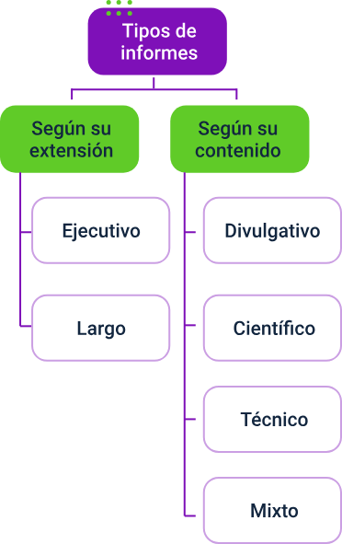

En la figura 4 tipo de informes se divide en según su extensión los cuales a su vez se divide en ejecutivo y largo. Y según su contenido, donde se ubican el informe de tipo divulgativo, científico, técnico y mixto.

**Según su extensión**

* **Ejecutivo**: es un documento conciso cuya extensión no supera las 10 páginas. Puede funcionar como resumen de un informe largo; su propósito es presentar la mayor cantidad de información relevante en una breve cantidad de páginas. Se utiliza en ámbitos corporativos de alto nivel, por ejemplo, en juntas directivas, donde se les informa a los participantes de mayor rango, los aspectos importantes de la ejecución administrativa, para sustentar la posterior toma de decisiones.
* **Largo**: su extensión supera las 10 páginas y no cuentan con un límite definido, por lo que el autor puede detallar todas las situaciones evidenciadas. Es el tipo de informe idóneo para problemáticas muy complejas o que comprenden muchas ideas útiles para el lector.

**Según su contenido**

* **Divulgativo:** este tipo de informe se dirige al público en general, presentan temáticas de amplio espectro y entendimiento por la población. Tienen un lenguaje sencillo para facilitar la comprensión de los lectores**.**
* **Científico:** documentos más complejos que demandan conocimiento previo en la disciplina que abordan. Generalmente, presentan tecnicismos que limitan el entendimiento a un nicho concreto de lectores, usualmente son el resultado de trabajos de investigación.
* **Técnico**: se centran en temáticas específicas asociadas a una problemática. Es uno de los más utilizados en el contexto administrativo, puesto que facilita la implementación de comparativas a partir de escenarios, lo que aporta para la toma de decisiones.
* **Mixto**: funciona como un punto intermedio entre un informe técnico y uno divulgativo. Se abordan temáticas específicas, pero dirigidas a un público más amplio, por lo cual se trata de simplificar aspectos no tan relevantes para facilitar el entendimiento.

1. **Estructura según las normas técnicas**

Los informes, al ser un documento de especial atención, deben cumplir con una serie de requerimientos para facilitar la comprensión y aprovechamiento de la información que en ellos se dispone. Se presentan dos de las normativas técnicas más utilizadas en Colombia:

1. **Estructura bajo las Normas APA**

Las Normas APA son un estándar creado por la Asociación de Psicólogos Americanos o APA por sus siglas en inglés, centrado en el establecimiento de lineamientos específicos para la producción de documentos escritos a nivel internacional. Su uso es de amplio espectro, cubriendo desde trabajos académicos, de investigación o de naturaleza económica. Actualmente, cuentan con una gran popularidad, por lo que son consideradas como el marco más utilizado en una gran porción de los sectores académicos, económicos y sociales alrededor del mundo. En su manual de aplicación se detallan las características específicas de cada uno de los apartados del documento, lo que incluye portada, resumen, introducción, resultados, citas, referencias, entre otros.

1. **Estructura bajo la Norma Técnica de Calidad (NTC 1486)**

Al igual que en el caso anterior, se centra en las reglas para la presentación de trabajos escritos, tiene especial énfasis en trabajos de investigación y académicos; pero puede ser utilizada en cualquier ámbito. Son emitidas por el Instituto Colombiano de Normas Técnicas y Certificación - ICONTEC.

Cada una de las secciones que comprende el informe tiene su propio apartado dentro de la norma técnica, lo que permite ser específico y preciso en su presentación. Algunos apartados allí descritos son la tapa, la portada, las listas especiales, el glosario, el resumen, la introducción, el capítulo, las conclusiones, las recomendaciones, la bibliografía, los índices, los anexos, entre otros. Ver documento **Cuadro comparativo normas para presentar informes** ubicada en carpeta anexos.

1. **Normas APA e INCONTEC**

La elección de un sistema u otro dependerá de lo que se busca con la presentación del informe y el tipo de público al que va dirigido. En algunas ocasiones es exigencia de los superiores el uso del uno o del otro; sin embargo, cada uno tiene un enfoque que lo hace más viable según el escenario que se espera trasladar al documento.

# Catálogo de servicios de TI

Las organizaciones, empresas o compañías de cualquier sector económico han depositado su confianza en los servicios de TI, toda vez que facilitan la creación de valor y proporcionan una ventaja competitiva. Es por eso que la pandemia y la pospandemia generada por el COVID 19 abren una oportunidad para que se creen y utilicen nuevos servicios orientados a la productividad y a la innovación de las tareas. En ese sentido, a medida que crece la transformación digital, los servicios deben ser usables para que los usuarios finales o clientes puedan acceder a una interfaz organizada y de fácil acceso que incluya la documentación idónea. Entonces, ¿qué se ocasiona si no se generan buenas prácticas a nivel empresarial?

Si no se generan buenas prácticas en la presentación de los servicios tecnológicos a los usuarios finales, ya sea por falta de una interfaz completa o por simple logística y organización de la empresa, se presentará un riesgo que afectará los desempeños.

**¿Cuál es el riesgo?**

Que la cantidad de solicitudes que lleguen a la mesa de servicios de TI no puedan ser atendidas, además que lleguen solicitudes que exigen más información sobre las ofertas de servicios. Por ello, la carga operativa que recae sobre los técnicos de TI se elevará y no se les permitirá enfocarse en otras funciones críticas de TI.

De esta manera, las divisiones de tecnología tienen un papel muy importante no solo para generar la estabilidad de infraestructura tecnológica, sino que se vuelven un eje estratégico en la misión y visión de las compañías.

Entonces, comprenda qué es y cómo se compone un catálogo de servicios y sus beneficios acerca de este concepto.

Primero, entienda que una solicitud de servicio es una solicitud formal que un usuario final o cliente envía a la mesa de servicio de TI para iniciar una acción de servicio de TI. Por lo tanto, la gestión de solicitudes de servicio es una función principal de las unidades o áreas de tecnologías de cualquier compañía.

“La biblioteca de infraestructura de tecnologías de información (ITIL, por sus siglas en inglés) la define como "una práctica para soportar la calidad de los servicios acordados al manejar las solicitudes iniciadas por el usuario de una manera eficiente e intuitiva"”.

- Citado en “**ManageEngine”**, (2020).

Dentro de los tipos de solicitud de servicio se puede encontrar:

* Solicitud de información como los límites de almacenamiento en la nube.
* Solicitud de acceso a un documento, servicio, plataforma o red.
* Solicitud de un recurso, en los casos cuando se necesitan periféricos “**hardware”** como una PC, “**laptop”**, teclado o también puede ser “**software”**.

Las solicitudes de servicio deben cumplirse en función de flujos de trabajo ya definidos, que pueden variar su complejidad, por lo que es importante que dichos flujos de trabajo deben estandarizarse y probarse para prestar los servicios dentro de los niveles de servicio acordados o SLA (“**ManageEngine”**, 2020).

A continuación, se presenta un ejemplo del flujo de trabajo de la gestión de solicitudes de servicio.

**Figura 5**. *Ejemplo de flujo de trabajo de gestión de solicitudes*

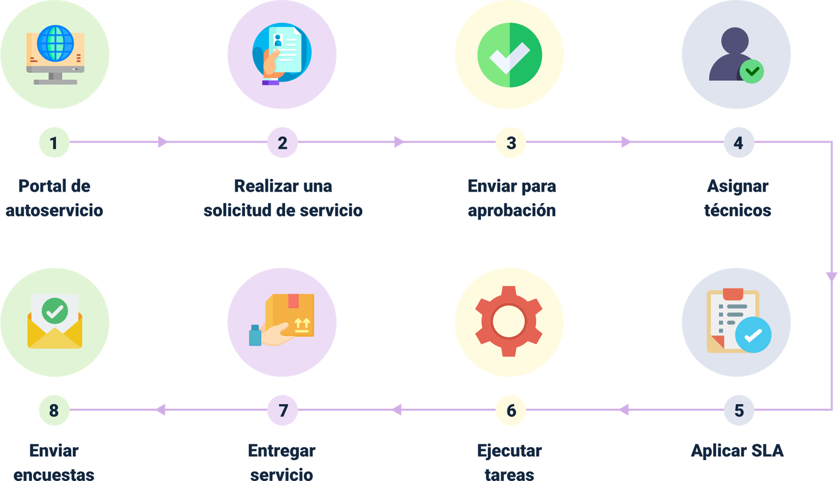

Es muy importante que se relacione este flujo de trabajo con la gestión de las solicitudes y el rol que toma el catálogo de servicios frente a cada fase, según lo indica “**ManageEngine”** (2020):

1. Flujo de trabajo de la gestión de solicitudes de servicio: el usuario final inicia sesión en su portal de autoservicio.
   * Rol del catálogo de servicios: el catálogo de servicios debe estar disponible en el sitio web para el usuario final, mostrando una lista de las ofertas de servicio disponibles.
2. Flujo de trabajo de la gestión de solicitudes de servicio: el usuario realiza una solicitud de servicio.
   * Rol del catálogo de servicios: el usuario final navega por el catálogo de servicios para conocer sus atributos o características (descripción, costos, SLA, etc.) y completa un formulario web.
3. Flujo de trabajo de la gestión de solicitudes de servicio

- La solicitud se envía al equipo de soporte pertinente y los mecanismos de aprobación entran en acción.

- El representante de soporte puede solicitar más información al solicitante.

- Se realizan las tareas predefinidas para el cumplimiento del servicio.

* + Rol del catálogo de servicios: estos procesos en el flujo de trabajo hacen parte de la interfaz de servicios técnicos del catálogo, en el que se presenta una guía para prestar los servicios de manera eficiente.

1. Flujo de trabajo de la gestión de solicitudes de servicio: una vez que se cumple la solicitud se cierra el “ticket”, el cual maneja el caso y se envía una encuesta corta al solicitante para evaluar la satisfacción del cliente.
   * Rol del catálogo de servicios: los datos obtenidos de las encuestas se utilizan para evaluar las ofertas de servicios en el catálogo y contribuyen a la mejora continua del servicio.

* **Catálogo de servicios**

**Un catálogo de servicios de TI se presenta como una fuente de información confiable sobre todos los servicios de TI que ofrece la unidad de tecnologías de una organización.**

**“ITIL define un catálogo de servicios como una base de datos centralizada que contiene información acertada sobre las ofertas de servicios de TI activas, es decir, es un mostrador o vitrina desde el cual los usuarios finales (internos o externos) solicitan servicios y productos desde la mesa de servicios de TI”.**

**Entonces, ¿cuáles son los componentes de un catálogo de servicios y sus beneficios?**

**El catálogo de servicios proporciona claridad a los usuarios finales sobre los servicios ofrecidos y generalmente incluye la siguiente información:**

* **Categoría del servicio.**
* **Descripción del servicio.**
* **Disponibilidad del servicio.**
* **SLA específicos del servicio.**
* **Propietario del servicio.**
* **Costos del servicio (si procede).**

**En esencia, el catálogo de servicios es parecido a un menú de un restaurante o una lista de productos en un sitio web de comercio electrónico. Sin esto, los clientes no podrían hacer un pedido, por lo tanto, su objetivo es generar beneficios para los usuarios finales y las organizaciones. Entre los más representativos se tienen los siguientes:**

* **Agiliza la comunicación**

**Un catálogo de servicios diseñado acertadamente actúa como el único punto de contacto, para que los usuarios finales vean la lista de servicios disponibles y sus características.**

* **Estandariza la prestación de servicios**

**Al entregar una lista de servicios selecta y definir los parámetros de entrega asociados.**

* **Optimiza los costos**

**Se tiene el control de la oferta de servicios, su demanda y uso, por lo que las compañías pueden utilizar el catálogo de servicios como una herramienta para identificar las ofertas de alto valor que son críticas para el negocio.**

Síntesis

A continuación, se muestra un mapa conceptual con los elementos más importantes desarrollados en este componente.

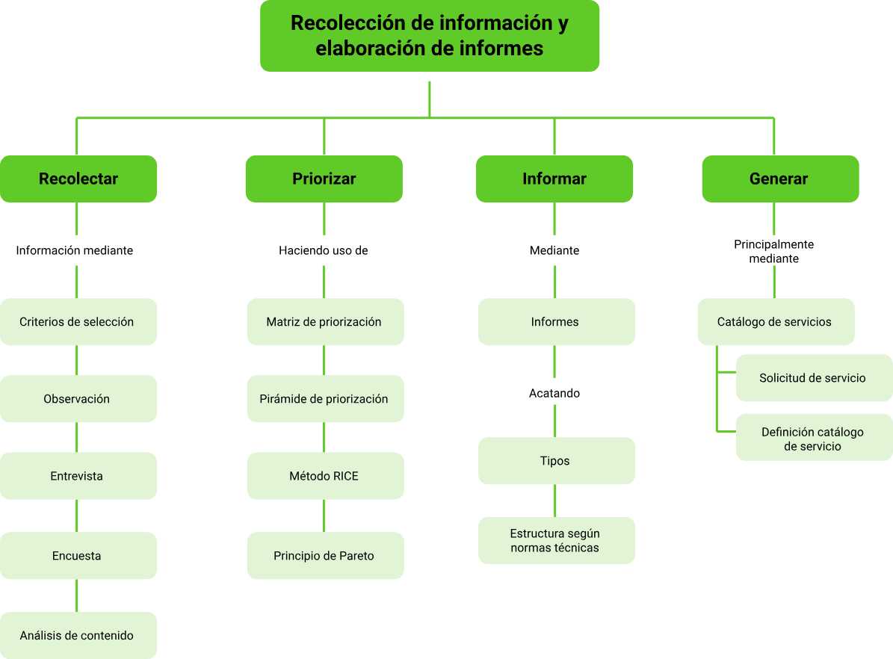

Material complementario

|  |  |  |  |
| --- | --- | --- | --- |
| Tema | Referencia APA del Material | Tipo de material | Enlace del Recurso o  Archivo del documento material |
| Técnicas de recolección de la información | Math2me. (2015). *Tabulación de datos cualitativos* [video]. YouTube. | Video | <https://www.youtube.com/watch?v=6oLDbenzHrQ> |
| Técnicas de recolección de la información | Centro de Escritura Javeriano. (2020). *Normas APA, séptima edición.* Pontificia Universidad Javeriana, seccional Cali | Adaptación/guía | <https://www.javerianacali.edu.co/centro-escritura/recursos/manual-apa-7a-edicion> |

Glosario

**Informe**: documento elaborado con el fin de compartir información.

**ITIL**: biblioteca de infraestructura de tecnologías de información se define como el conjunto de buenas prácticas que ayudan a mejorar la prestación de un servicio, en particular un servicio de TI.

**Liquidez**: capacidad de cubrir las obligaciones de corto plazo con efectivo o sus equivalentes.

**Muestra**: conjunto de población sobre la que se extraerán los datos.

**Población**: totalidad de individuos objeto de estudio.

**Ponderación**: asignación de valor haciendo uso de una escala compartida con los demás elementos.

**Refinanciación**: renegociar las condiciones de un crédito, generalmente para solicitar cuotas más bajas a costa de un mayor tiempo de pago.

Referencias bibliográficas

Emanuelli, P., Egidos, D., Ortúzar, I., Blanco, C., Cárcar, F., Dorado, C., Ulla, C y García, D. (2012). *Herramientas de metodología para investigar en comunicación. Técnicas de recolección y análisis de la información.* Primera edición. Editorial Copy-Rápido. <https://filadd.com/doc/tomo2-1-manual-herramientas-de-metodol-para>

**“ManageEngine”**. (2020). *Una guía extensa sobre cómo crear un catálogo de servicios de TI.* ManageEngine. <https://www.manageengine.com/latam/service-desk/itsm/guia-catalogo-de-servicios-ti.html>

Qualtrics. (2020). *Cómo calcular el tamaño de una muestra: asegúrese de que el muestreo sea correcto*. Qualtrics. <https://www.qualtrics.com/es-la/gestion-de-la-experiencia/investigacion/calcular-tomano-muestra/>

Créditos

|  |  |  |
| --- | --- | --- |
| Nombre | Cargo | Regional y Centro de Formación |
| Claudia Patricia Aristizábal | Responsable del Equipo | Dirección General |
| Norma Constanza Morales Cruz | Responsable de línea de producción | Regional Tolima - Centro de Comercio y Servicios |
| Andrés Felipe Avilán Lozano | Experto temático | Regional Tolima -  Centro Agropecuario La Granja |
| Santiago Muñoz de la Rosa | Experto temático | Regional Cauca -  Centro de Teleinformática y Producción Industrial |
| María Fernanda Chacón Castro | Diseñadora instruccional | Regional Distrito Capital -  Centro de Gestión Industrial |
| Rafael Neftalí Lizcano Reyes | Responsable Equipo Desarrollo Curricular | Regional Santander -  Centro Industrial del Diseño y la Manufactura |
| Carolina Coca Salazar | Asesora metodológica | Regional Distrito Capital –  Centro de Diseño y Metrología |
| Julia Isabel Roberto | Correctora de estilo | Regional Distrito Capital –  Centro de Diseño y Metrología |
| María Inés Machado López | Metodóloga | Regional Tolima –  Centro de Comercio y Servicios |
| Luis Fernando Botero Mendoza | Diseñador Web | Regional Tolima – Centro de Comercio y Servicios |
| Oscar Daniel Espitia Marín | Desarrollador Fullstack | Regional Tolima – Centro de Comercio y Servicios |
| Gilberto Junior Rodríguez Rodríguez | Storyboard e Ilustración | Regional Tolima – Centro de Comercio y Servicios |
| Nelson Iván Vera Briceño | Producción audiovisual | Regional Tolima – Centro de Comercio y Servicios |
| Oleg Litvin | Animador | Regional Tolima – Centro de Comercio y Servicios |
| Sebastián Trujillo Afanador | Actividad Didáctica | Regional Tolima – Centro de Comercio y Servicios |
| Jorge Bustos Gómez | Validación y vinculación en plataforma LMS | Regional Tolima – Centro de Comercio y Servicios |
| Gilberto Naranjo Farfán | Validación de contenidos accesibles | Regional Tolima – Centro de Comercio y Servicios |